- 摘要
本專題擬設計一個基於動態景物核對之智慧巡邏系統，來設計與記錄巡守人員的巡邏任務。所規劃的智慧巡邏系統由兩大部份構成：(1)網頁伺服器端的巡邏路徑排程與比對景物規劃模組，與(2)手機端巡邏App讓巡邏人員對巡邏點景物作核對打卡確認。專題的主要研究議題為設計利用景物核對的巡邏點簽到技術，作為巡邏人員有確實執行巡落記錄。與傳統巡邏箱設置紙本簽到方式，或利用安裝QR code條碼或Beacon定位元件打卡所設計的資訊巡邏系統比較，利用動態景物核對的簽到方式具有可以在各種環境運作、不易偽造簽到、系統容易建構與維護與低成本等優點。
現今巡邏系統之打卡方式可分為紙本簽到及條碼簽到等方式，雖然具有低成本和操作簡單的優勢，但卻也容易衍生代簽到和偽造等問題。因此本專題擬利用近年來迅速發展的人工智慧深度學習中YOLOv5的演算法，結合GPS定位系統，實作出一款能以拍攝即時影像完成打卡的巡邏應用程式。同時整合實時資料庫及網頁伺服器，提供即時的資料存取及管理。期望透過本專題的研究，能夠培養我們在影像辨識及嵌入式系統等相關領域之基礎，並將影像辨識技術結合巡邏系統，延伸出新的一項應用。
- 研究動機與研究問題
安全防護重要性與相關探討
利用巡邏機制的安全防護
幾種巡邏點簽到方法介紹與優缺點(可以在各種環境運作?偽造簽到?系統建構與維護? 成本?)比較：紙本簽到, QR code, beacon

隨著人們對於社會安全的日漸重視，良好的治安已成為現代社會中集體生活的必要條件。而其中，為了維持治安及預防犯罪，警察和警衛的定點巡邏就扮演著極其重要的角色。在科技的高速發展下，警察巡邏的方式也產生相對應的改變。從傳統紙本簽到的方式到目前雲林及臺北使用的電子化巡邏系統[1](如圖1)，到現今逐漸發展出搭載在無人機和機器人上的巡邏應用。而上述三種方法，都各有使用上的優勢，但也存在一些衍生的問題。
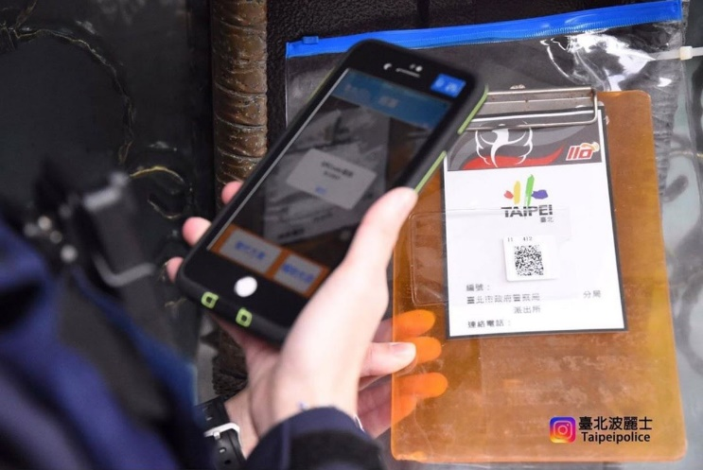
圖1 電子化巡邏系統示意圖[2]
紙本簽到的方式容易出現他人代簽、一次性簽到多天或是簽到本遭破壞等問題。而使用手機掃描QR Code或以感應晶片作為簽到方式的電子巡邏箱，和紙本簽到相比，不僅減少了花在紙本上的經費，同時還能記錄警員巡邏路線以落實每一次的巡邏，顯得便利許多。但是其仍然存在設備老舊故障、QR Code模糊以致無法掃描的問題，也曾發生人員自行影印QR Code在家中打卡未確實走訪巡邏地點的案例。而機器人及無人機相關的應用擁有節省人力且能夠確實完成巡邏任務的優點，但其高昂的設備價格及無法應付惡劣天氣等問題，使其在日常生活中仍無法普及。
為了解決上述方法衍伸的問題，我們發想利用影像辨識作為解決辦法。隨著人工智慧深度學習技術發展，各種模型演算法的速度與精確度也有所提升，進而產出許多影像辨識相關的應用，從停車場的車牌辨識到醫療領域中幫助診斷腫瘤等等，隨著技術的發展我們的生活也在悄悄改變，因此本專題擬使用深度學習(Deep Learning)YOLO(You Only Look Once)系列中的YOLOv5作為模型架構進行訓練，辨識內容為建築物或地標做為目標位置，結合嵌入式系統的設計將此模型應用於手機中，打造一款適用於巡邏打卡記錄的應用程式，能夠透過拍攝指定建築物或地標上傳的方式進行簽到打卡，同時擷取當下GPS定位位置及時間與照片一同上傳至後端資料庫以落實巡邏任務。另有架設網頁伺服器供管理者查看巡邏紀錄方便監督管理。這樣的方式不僅能夠避免設備遭受惡劣天氣的破壞還能確保巡邏確實，也不需要高昂的設備成本，在現在這個人人皆使用智慧型手機的年代這無非是最便利的方法。
- 文獻回顧與探討
- 巡邏系統現今應用
現今巡邏系統的應用，包含以人力搭配行動裝置去進行指定地點巡邏並透過QR code 的方式進行打卡[3]等有別於傳統的方法。而隨著巡邏系統的發展，也逐步將系統搭載在如無人航空載具 (Unmanned aerial vehicle)、機器人等周邊裝置上作為巡邏裝置使用。但若無人航空載具是以VICON作為運動跟踪系統運行[4]，在其開發上因需校準相機而受到發展限制的情況下，使用這項技術所帶來的成本也相對高昂[5]。此外，激光傳感器的使用，也可能因檢測範圍有限，而有無法正確追踪其目標位置的可能性 [6]。
在機器人的使用上，當系統需通過即時的消息交換信息而採取行動時，通訊間的延遲也可能導致其性能的惡化及穩定性的下降[7]。
- 影像辨識與圖像辨識
機器學習是實現人工智慧的一個途徑之一。可以分成多種類型，在圖像辨識上常使用監督式學習(Supervised learning)將資料進行「標註」(label)以使電腦辨認及定位目標圖像，如使用邊界框 (Bounding boxes)進行標註。透過學習大量標籤化的影像並訓練電腦的類神經網路系統，其辨識結果準確度也會因學習逐步提升。
在影像辨識上，為了達到更高的辨識準確率，會使用深度學習(deep learning)-機器學習(Machine learning)的一個分支。以人工神經網路為架構，模擬人類腦神經的概念進而對資料進行特徵學習的演算法[8][9]。其中包含的自動抽取特徵(feature extraction)能力使得原先在特徵工程上所需花費的時間大大縮減，也以傳統手工設計特徵 (hand-crafted features)如SURF和SIFT演算法，其可解釋性及過往研究經驗作為鋪墊，加以建構出深度學習特徵 (deep learning features)如CNN和YOLO演算法[10]。
- 影像辨識與圖像辨識―演算法
  - SIFT和SURF特徵提取演算法
SIFT(Scale-Invariant Feature Transform)為一種特徵提取的演算法，由 David Lowe[11]於1999年提出的概念，其在一些例如重複圖像檢索等計算機視覺任務上具有良好的性能[12]。利用DoG(Difference of Gaussians)來偵測特徵，也就是SIFT架構中的關鍵點(key point)。關鍵點是根據不同尺度下的高斯差(DoG)。在描述特徵方面對於每個關鍵點都有128維的特徵向量[11]。SIFT擁有尺度不變性、旋轉不變性、光照不變性等特性。除此之外，其主要優點是能夠生成大量的特徵密集地覆蓋整張圖像[11]。以在雜亂的背景中檢測小物體為例，每個物體至少需要三個匹配正確的特徵方可達成[11]，因此圖像上的特徵數量越密集其識別能力也就越可靠。缺點是對於光滑目標無法提取正確特徵、需借助硬體條件的加速和專用圖形處理器的配合方可實現即時功能、計算量大、在挑選特徵時具有選擇性，優先選擇突出的特徵，較細微的特徵可能無法被檢測到。此算法被應用於物件辨識、圖像檢索等等。
SURF(Speeded Up Robust Features)是將SIFT進一步優化的產物，由Bay[13-14]等人提出，不僅解決了SIFT需借助硬體條件的加速和專用圖形處理器的配合方可實現即時功能的缺點，還提高較SIFT將近三倍的運算速度[13]。在提取特徵的方面與SIFT不同選擇使用DoH(Determinant of Hessian)偵測特徵。在描述特徵上僅使用64維的特徵向量[13]，與SIFT相比少了許多，減少特徵匹配所需的時間。
  - 卷積神經網路結構(Convolutional Neural Network)
卷積神經網路結構(Convolutional Neural Network)又簡稱CNN，是一種前饋神經網路，也是現在深度學習中具影響力的演算法及模型，主要功用為圖像識別與圖像分類。卷積神經網路由一個或多個 卷積層和頂端的全連通層組成[15]，主要架構包含卷積層(Convolution Layer)、池化層(Pooling Layer)及全連接層、池化層(Pooling Layer)及全連接層(Fully Connected Layer)。根據[16]中的作者比對CNN和SIFT在圖像檢索的表現得出兩者的性能相當，但是SIFT較適用於較小的數據集。
卷積層(Convolution Layer)是卷積網路的核心建構區塊，它負責完成特徵提取的工作[17]。其運作模式以圖2為例，輸入一個5x5x3(長x寬x深度)大小的影像，搭配大小為3x3的卷積核(filter/convolution kernel)，針對輸入的圖由上而下、由左至右做乘積運算得出特徵值(destination value)，這個步驟又可以被稱為卷積，從而提取出影像的重要信息，最終可獲得輸入影像的特徵圖(feature map)[17]。
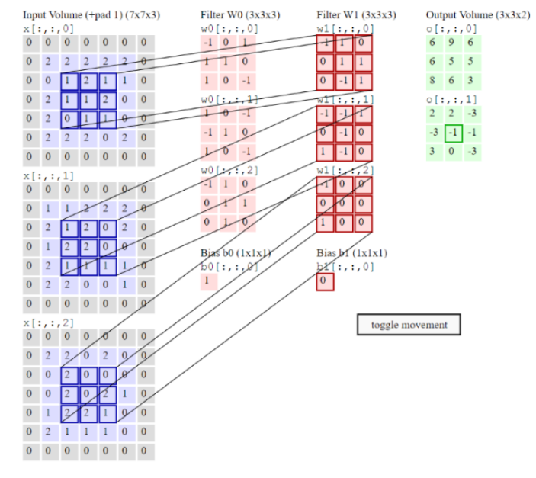
圖2[17]
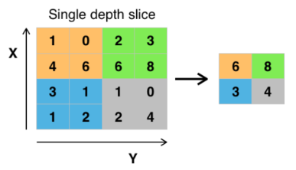
池化層(Pooling Layer)會將特徵圖分割成小區塊進行計算，這樣有助於減少特徵圖所需的空間以減少網路中的參數量及計算量[17]並且保留重要特徵。最常見的是形式為MAX pooling，即是將圖像化分為若干的矩形區域，對每個子區域輸出最大值[15]。 以圖3為例，透過一個2x2的池化窗口對於每個區域的四個數字取最大值，這樣的方法可以減少75%的資料量。

圖3[15]
全連接層(Fully Connected Layer) 負責將前面層抽取的特徵轉換成一維的特徵向量進行多類別分類或預測，其每個神經元都與池化層的神經元相連接，透過適當加權及計算得出最終結果。
  - YOLO(You Only Look Once) 單階段目標檢測演算法
YOLO(You Only Look Once)是一個用於物件偵測的類神經網路演算法，於2016年被提出。如名稱表示的一樣，只需瀏覽一次即可識別圖像中物體的類別和位置。整個過程僅依靠一個單獨的end-to-end網路，大幅加快運算速度，其能夠以45 FPS(frame per second)的速度實時處理圖像，Fast YOLO甚至可達到155 FPS。YOLO架構如圖4所示由24層卷積層和2層全連接層，分別負責提取圖像特徵及預測圖像中物件位置與類別概率[18]。其缺點為對於成群出現且較小的物件較難以辨識以及對於物體位置的精準性較差。
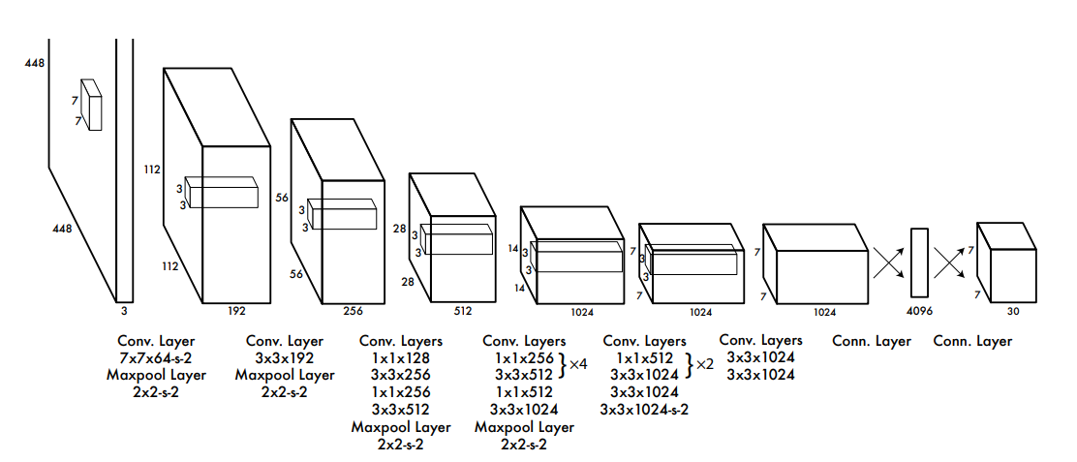
圖4[18]
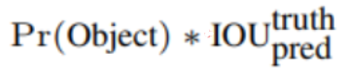
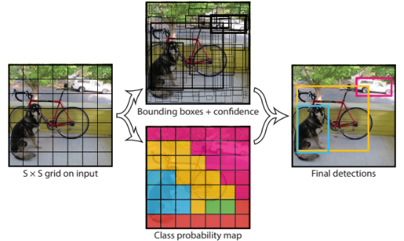
YOLO將原本分散的物件偵測合併成一個單一類神經網路(single neural network)，使用整個圖像的特徵來預測bounding box。此系統流程(圖6)將輸入的圖像劃分為SxS大小的網格(grid)，每個grid cell需負責偵測落入自己範圍內的物件[18]。每個網格單元會預測若干個bounding box以及其所對應的信賴指數(confidence score)，信賴指數反映模型對於bounding box中存在物件的信心以及預測的正確值[18]，定義為圖5。

圖5[18] 圖6 YOLO偵測流程[18]
每個bounding box中皆包含5種預測，分別為x, y, w, h, confidence，其中(x, y)代表bounding box中心位置相對於grid cell的座標，w, h代表bounding box的寬度及高度。另外會將每個grid cell對應每個類別去計算該類別出現的機率(conditional class probabilities)，之後再將此機率與獨立bounding box的confidence相乘獲得每個bounding box對於特定類別的信賴指數[18]。
- CNN 和YOLO之比較
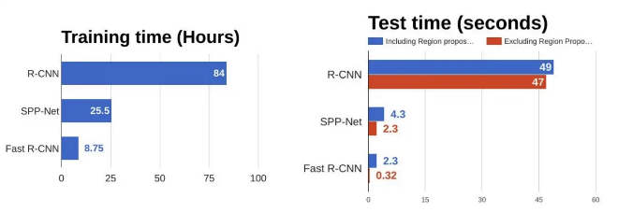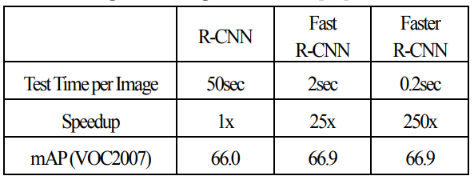
圖7 CNN訓練及測試時間比較圖[19] 表1 CNN速度比較圖[20]
在[21]中作者將CNN和YOLO進行比較分析，得出YOLO與CNN相比，配置更為簡單，直接學習整張圖像和較強的泛化能力更適合應用在實際的應用上。
而基於CNN的三個學習框架，依時間發展排序為R-CNN、Fast R-CNN和 Faster R-CNN。藉由圖7可以看出相比於R-CNN，Fast R-CNN展現出更快的學習及反應速度。在表1中Faster R-CNN實際運行的情況下藉由Region Proposals Network (RPN)的使用縮減選擇性搜索(Selective Search)所需時間，達到比R-CNN和Fast R-CNN更高的偵測效率。
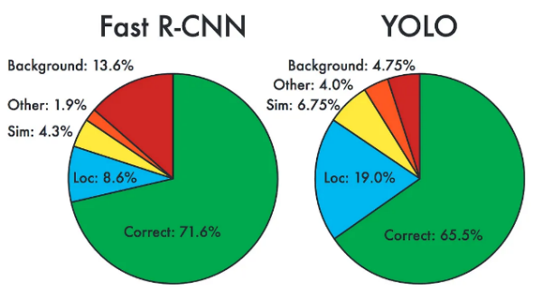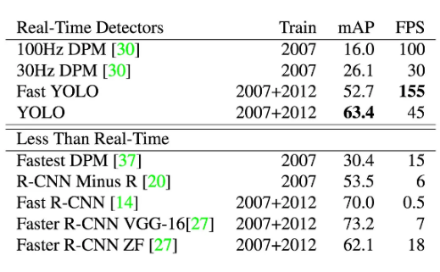

圖8偏誤分析:Fast R-CNN vs. YOLO[19] 表2 PASCAL VOC 2007實時系統[19]
在圖8中，相對於Fast R-CNN，YOLO在表現上擁有較少的背景錯誤即誤判量，但其正確率低於Fast R-CNN約6%。但表2在考量速度與準確率的情形下，YOLO展現在出整體在實際狀況下速度跟準確率都有相對良好之表現，並擁有更佳的泛化能力[22]。在[23]中的作者也將 Faster R-CNN 與 YOLOv3 和 SSD 進行了比較，得出YOLOv3 的準確率為最高的結論，達到 82%。

- 研究方向與步驟
本專題的系統運作圖如圖所示：

圖x 基於動態景物核對之智慧巡邏系統運作圖
開始敘述作法
- 網頁伺服器端的巡邏路徑排程與比對景物規劃
- 手機端巡邏App
利用景物核對的巡邏點簽到技術

本專題擬自行建構數據庫及訓練模型，並針對巡邏地點之目標物件進行分析預測並測試模型之正確率，最後以應用程式的方式部署至手機端，並結合後端資料庫及伺服器作為資料的儲存及整合。研究流程如圖9所示。
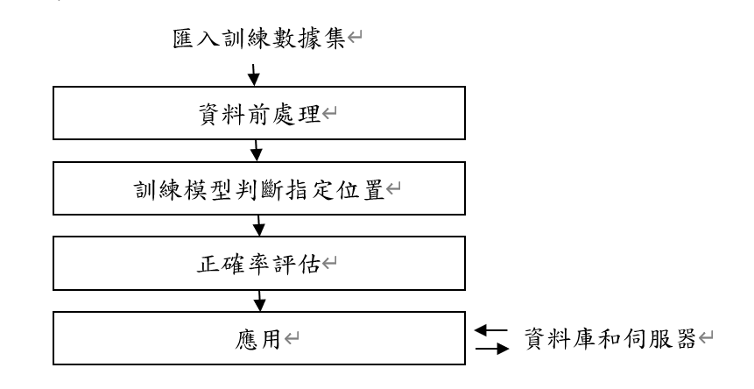
圖9 研究流程圖
一、訓練數據前處理
在訓練模型前，需先指定巡邏之地點作為初始數據，因此我們將自行拍攝照片來建構所需資料集。在進行深度學習訓練時，為避免出現數據過度擬和(over-fitting)的現象，我們將針對數據不足的狀況，透過數據增強(Data augmentation)的方式增加數據集。而數據增強的方式將使用Roboflow及Keras 中ImageDataGenerator class提供的Data augmentation相關功能實作，對資料進行圖像隨機旋轉、翻轉、偏移、擦除...等，如圖10所示。
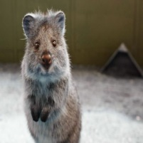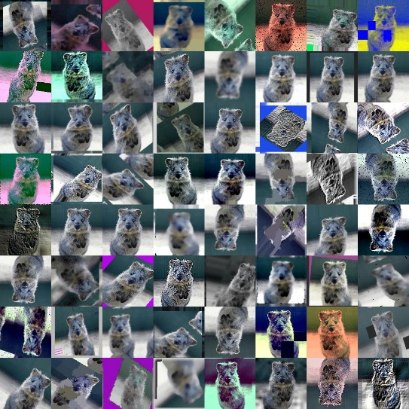

圖10 資料增強示意圖[24]
在對原始圖片進行完前處理後，會需要以邊界框(bounding box)對圖片進行標註。使用Roboflow內建功能並搭配 LabelImg影像標註工具，生成目標對應圖片位置資訊的xml檔案，供後續訓練使用。
二、建立與訓練模型
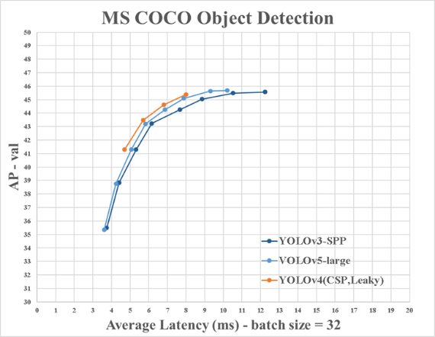

圖11 YOLOv3、YOLOv4和YOLOv5比較[25]
隨著時間發展，YOLO發展出一系列版本，從YOLOv1一直到YOLOv8。相較於YOLOv1和YOLOv2，YOLOv3、YOLOv4和YOLOv5為近幾年較多人使用的版本。圖11將三者的模型進行比較，可以看出三者的AP(Average Precision)差距不大。整體性能方面yolov4為最優，但yolov5靈活性較强，具有四種網絡模型，而其中yolov5s體積小很多，更適合應用於Edge AI。如在白葡萄串品種的自動檢測實驗[26]中，作者點出YOLOv5x 在正確檢測束方面表現出最佳性能，而 YOLOv4 也取得了良好的結果但檢測速度較低的其中一項結論。因此在辨識正確率和速度上需要進行取捨選出合適之模型作為使用。基於以上比較，我們將以YOLOv5作為我們影像辨識的模型。
接下來，我們將數據集切分成訓練與測試數據集，分別包含85%和15%的圖片並匯入YOLOv5中進行訓練。透過mAP、Precision、Recall…等評估指標去衡量模型的優劣，給予調整，以符合預期成效。
三、應用
最後，我們將模型部屬至Android手機端。以Android Studio 作為開發環境，Java語言進行撰寫，並使用XML前端介面製作出我們的巡邏應用程式。應用程式會開啟使用者手機的相機功能，當使用者對準指定地點，將會以模型的偵測相似度進行標準判斷，超過一定的數值及為打卡成功。在這一部分為了防止使用者以列印圖片等方式使應用程式產生成功打卡，卻不是真正在指定地點打卡的情況發生。我們在應用程式中會以Fused Location Provider API 來獲取經緯度座標位置，來作為GPS(Global Positioning System)定位功能使用，以目標辨識及定位系統雙重驗證的方式來作為驗證打卡的依據。
打卡完成後，我們將使用者的定位資訊等相關訊息，進行紀錄，上傳至Firebase 中的Realtime Storage，搭配Storage 儲存圖片作為資料庫。此外，為了方便管理者管理使用者的打卡狀況，以遠端FTP主機固定網頁IP位址作為網頁架設之伺服器，使用FileZilla軟體進行建構時的檔案傳輸，並以JavaScript撰寫網頁，達到只需輸入特定網址管理端便能監測使用端的打卡相關紀錄訊息。
- 預期結果
本專題將利用YOLOv5單階段目標檢測演算法結合GPS定位功能，設計出作為巡邏系統中雙重驗證打卡的判斷系統。同時設計相對應的應用程式，結合實時資料庫及後端網頁伺服器，實際部屬至手機製作出一套能真實運用的巡邏系統應用。希望藉由此專題，提供不同於現今巡邏系統的應用，若順利進行，也期望能實際作為校內的巡邏系統使用。
透過這個專題的執行預期的結果包含:
- 學習影像處理的相關知識與程式撰寫
- 學習YOLOv5單階段目標檢測演算法的相關知識與程式撰寫
- 學習應用程式的相關知識與程式撰寫
- 學習資料庫、建構網頁的相關知識與程式撰寫
- 實作出利用YOLOv5單階段目標檢測演算法結合GPS定位系統之打卡判斷系統
- 實作出巡邏系統應用程式並整合後端資料庫及伺服器
- 參考文獻
[1] 內政部警政署，內政部警政署「電子巡邏箱應用系統」試辦計畫，內政部警政署知識聯網業 務公告，2014。
[2] 台北市政府警察局，”媒體報導立法院院長臉書稱住家巡邏箱空的、沒巡簽北市警局澄清已電子化、均有巡簽”,民國109年3月5日(2023).
https://police.gov.taipei/News_Content.aspx?n=9524FC9DF663C87D&s=9671DA2FA2B8267B
[3] C. -R. Su, C. -T. Chang, C. -Y. Chen and C. -S. Tu, "QR codes & GPS functions - New applications in TAIWAN," 2014 International Conference on Machine Learning and Cybernetics, Lanzhou, China, 2014, pp. 638-642, doi: 10.1109/ICMLC.2014.7009683.
[4] Q. Lindsey, D. Mellinger, and V. Kumar, "Construction with quadrotor teams," Autonomous Robots, vol. 33, pp. 323-336, 2012/10/01 2012.
[5] K. S. Lee, M. Ovinis, T. Nagarajan, R. Seulin and O. Morel, "Autonomous patrol and surveillance system using unmanned aerial vehicles," 2015 IEEE 15th International Conference on Environment and Electrical Engineering (EEEIC), Rome, Italy, 2015, pp. 1291-1297, doi: 10.1109/EEEIC.2015.7165356.
[6] Y. M. Mustafah, A. W. Azman, and F. Akbar, "Indoor UAV Positioning Using Stereo Vision Sensor," Procedia Engineering, vol. 41, pp. 575-579, // 2012.
[7] L. Huang, M. Zhou, K. Hao and E. Hou, "A survey of multi-robot regular and adversarial patrolling," in IEEE/CAA Journal of Automatica Sinica, vol. 6, no. 4, pp. 894-903, July 2019, doi: 10.1109/JAS.2019.1911537.
[8] Bengio, Yoshua; LeCun, Yann; Hinton, Geoffrey. Deep Learning. Nature. 2015, 521: 436–444.
[9] 維基百科，自由的百科全書
https://zh.wikipedia.org/zh-tw/%E6%B7%B1%E5%BA%A6%E5%AD%A6%E4%B9%A0#cite_note-BOOK2014-1
[10] Fooladgar F, Kasaei S. A survey on indoor RGB-D semantic segmentation: from hand-crafted features to deep convolutional neural networks. Multimed Tools Appl, 2020, 79: 4499–4524
[11] Lowe, D. G. (2004). Distinctive image features from scale-invariant keypoints. International journal of computer vision, 60(2), 91-110
[12] J. J. Foo and R. Sinha, “Pruning sift for scalable near-duplicate image matching,” in Proceedings of the eighteenth conference on Australasian database-Volume 63. Australian Computer Society, Inc., 2007, pp. 63– 71
[13] H. Bay, T. Tuytelaars, and L. Van Gool, “SURF: Speeded up robust features,” in Proc. European Conf. Computer Vision, 2006.
[14] Bay H., Tuytelaars T., van Gool L., 2008, Speeded-Up Robust Features (SURF), Computer Vision and Image Understanding
[15] 維基百科，自由的百科全書
https://zh.wikipedia.org/zh-tw/%E5%8D%B7%E7%A7%AF%E7%A5%9E%E7%BB%8F%E7%BD%91%E7%BB%9C
[16] Varsha Devi Sachdeva1, Junaid Baber2, Maheen Bakhtyar2, Ihsan Ullah2, Waheed Noor2, Abdul Basit2 "Performance Evaluation of SIFT and Convolutional Neural Network for Image Retrieval" Vol. 8, No. 12, 2017
[17] CS231n: Convolutional Neural Networks for Visual Recognition https://cs231n.github.io/convolutional-networks/#conv
[18] Joseph Redmon, Santosh Divvala†, Ross Girshick, Ali Farhadi “You Only Look Once: Unified, Real-Time Object Detection” 9, May, 2016
[19] Rohith Gandhi, “R-CNN, Fast R-CNN, Faster R-CNN, YOLO - Object Detection Algorithms,” 2018. Available at https://towardsdatascience.com/r-cnn-fast-r-cnn-fasterr-cnn-yolo-object-detection-algorithms-36d53571365e. [Accessed: Mar. 13, 2020].
[20] N. Dalal, B. Triggs, “Histograms of Oriented Gradients for Human Detection”, IEEE Conference on Computer Vision and Pattern Recognition, pp.886-893, 2005.
[21] Lee, Yong-Hwan.;Kim, Youngseop.;“Comparison of CNN and YOLO for Object Detection” ,Journal of the Semiconductor & Display Technology / v.19, no.1, 2020 , pp. 85-92
[22] J. Redmon, S. Divvala, R. Girshick and A. Farhadi, "You Only Look Once: Unified, Real-Time Object Detection," 2016 IEEE Conference on Computer Vision and Pattern Recognition (CVPR), Las Vegas, NV, USA, 2016, pp. 779-788, doi: 10.1109/CVPR.2016.91.
[23] Ping, P.; Yang, X.; Gao, Z. A Deep Learning Approach for Street Pothole Detection. In Proceedings of the IEEE Sixth International Conference on Big Data Computing Service and Applications, Oxford, UK, 3–6 August 2020.
[24] Aleju.2019. “Image augmentation for machine learning experiments.”
https://github.com/aleju/imgaug.(2023)
[25] Joseph,Nelson.; Jacob,Solawetz.;"Responding to the Controversy about YOLOv5”,JUN 12, 2020.
https://blog.roboflow.com/yolov4-versus-yolov5/
[26] Sozzi, Marco, Silvia Cantalamessa, Alessia Cogato, Ahmed Kayad, and Francesco Marinello. 2022. "Automatic Bunch Detection in White Grape Varieties Using YOLOv3, YOLOv4, and YOLOv5 Deep Learning Algorithms" Agronomy 12, no. 2: 319.
https://doi.org/10.3390/agronomy12020319
- 需要指導教授指導內容
本專題將配合元智大學資工系的實習與專題研究課程進行。預計將會安排每個星期2次固定時間，與教授討論研究專題的研究方向與進度。不斷學習影像辨識和內嵌式系統的運用及整合方式，並每周安排一定的進度。希望藉由教授在這塊領域的專業知識與豐富的研究經驗，讓我能有效率且正確的執行專題研究。
以下是需要教授指導的內容：
- 圖像處理知識指導
- 深度學習影像辨識演算法相關技術指導
- 嵌入式系統的程式指導
- 整合系統的技術指導
- 進度、研究報告書的討論

專題的主要研究議題為設計利用景物核對的巡邏點簽到技術，作為巡邏人員有確實執行巡落記錄。與傳統巡邏箱設置紙本簽到方式，或利用安裝QR code條碼或Beacon定位元件打卡所設計的資訊巡邏系統比較，利用動態景物核對的簽到方式具有可以在各種環境運作、不易偽造簽到、系統容易建構與維護與低成本等優點。

